РЕГИСТРАЦИЯ И ОТПРАВКА ЗАЯВКИ
Для участия в конкурсе необходимо выполнить несколько простых шагов: необходимо зарегистрироваться или авторизоваться в личном кабинете, заполнить регистрационную форму, загрузить работу и копию квитанции.

Подробная инструкция о регистрации в личном кабинете:
1. Необходимо зарегистрироваться или авторизоваться в ЛИЧНОМ КАБИНЕТЕ. Для этого в левом верхнем углу сайта нажимаем на слово "регистрация".
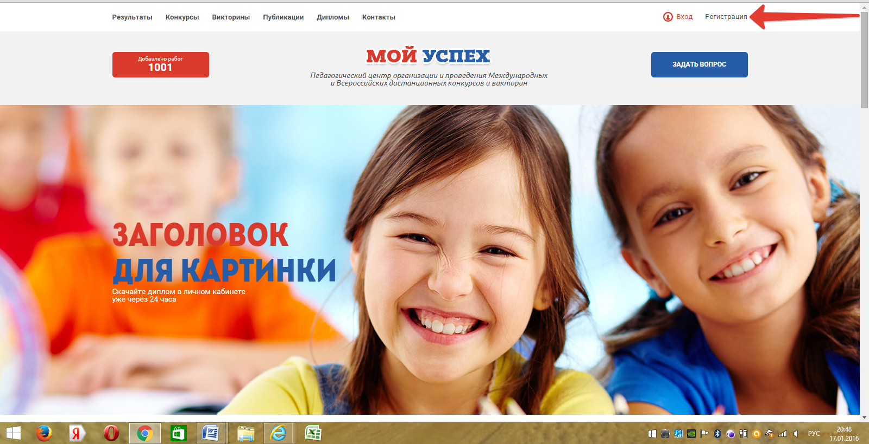

2. Перед Вами откроется вот такое окно. Введите свои данные. Убедитесь, что Вы указали верный (без ошибок, опечаток) адрес электронной почты, так как на неё придет письмо с активацией личного кабинета.
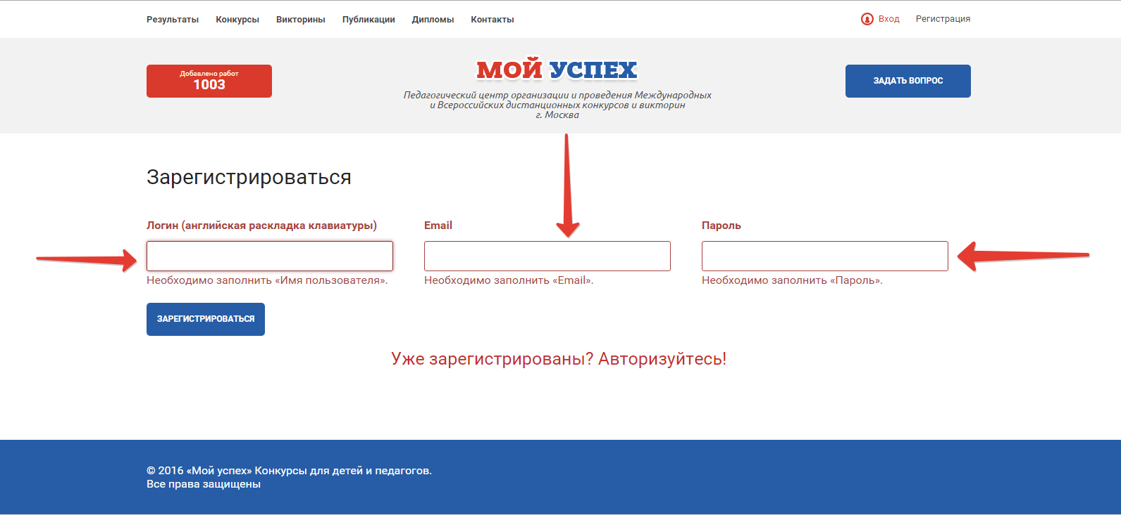

3. Перейдите в свою электронную почту для активации аккаунта.
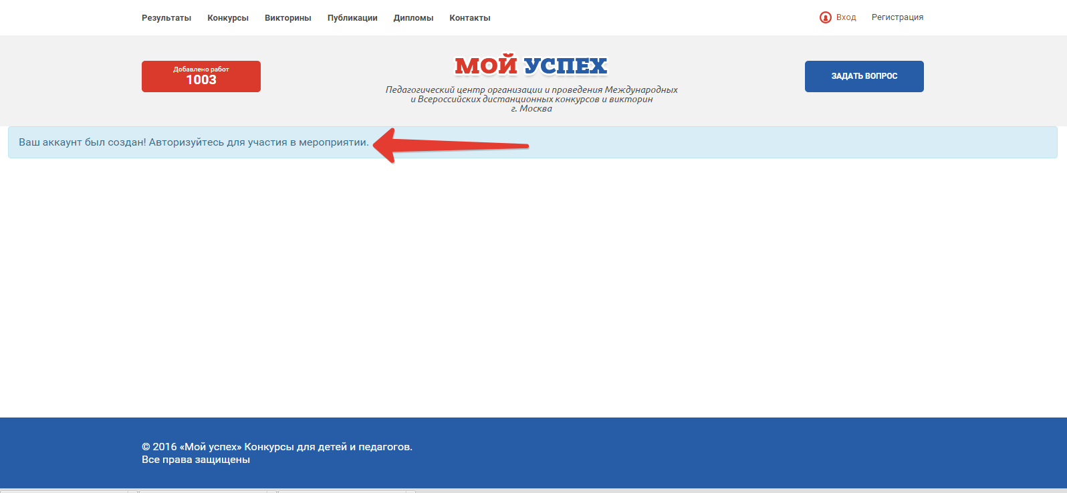

4. Чтобы попасть в личный кабинет, необходимо авторизоваться. Для этого выполните следующие действия (схема приведена ниже): кликаем на ссылку "вход", затем в открывшемся окне вводим логин и пароль, которые вы указывали при регистрации, затем кликаем на кнопку "авторизоваться"
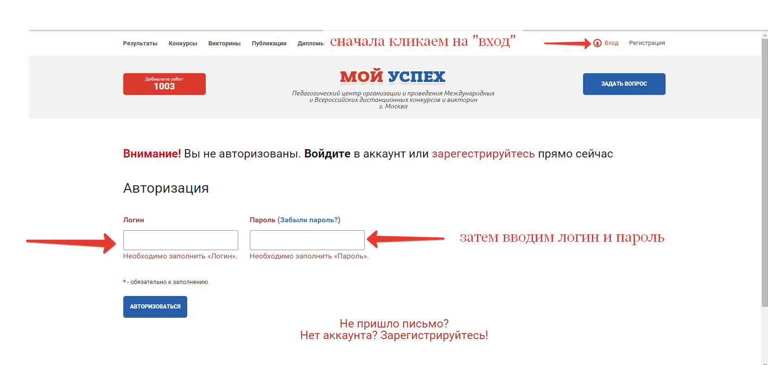

После этого произойдет активация Вашего аккаунта. Далее можете приступать к формированию заявки и отправке работы.

Подробная инструкция о том,
как сформировать заявку и отправить работу

1. Сформировать и отправить заявку можно через личный кабинет или с главной страницы сайта (схема ниже):
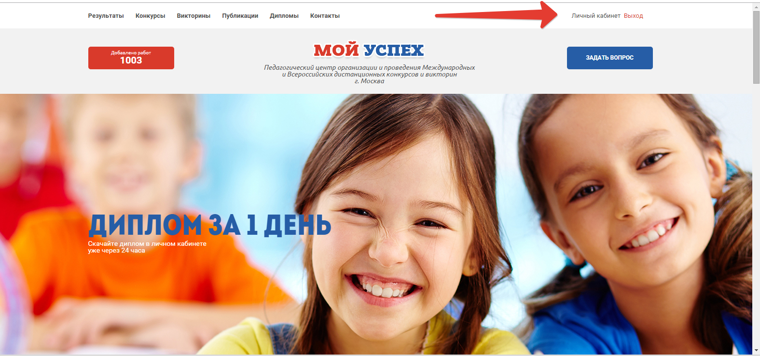
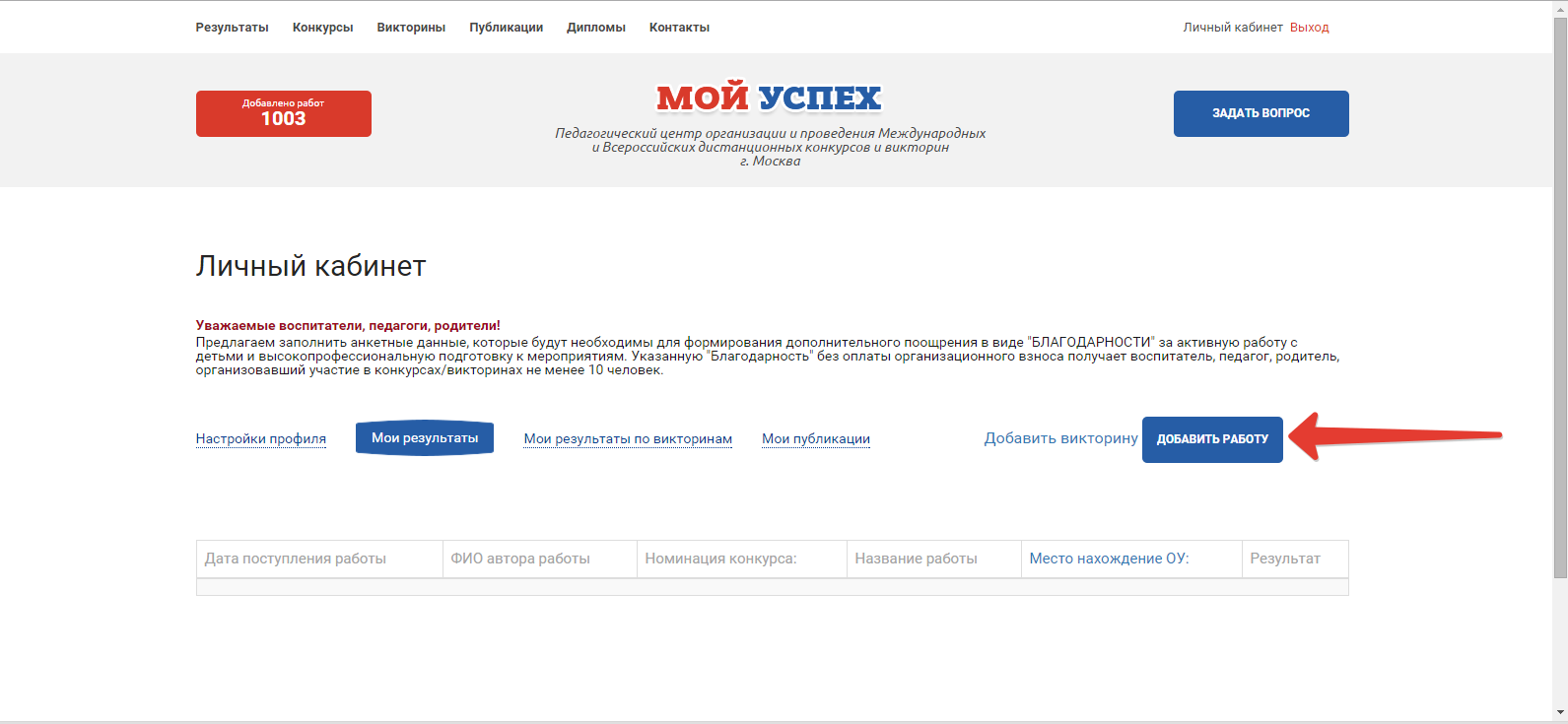
2. Выберите нужную номинацию в поле для детей или взрослых и нажмите на её название, затем нажмите кнопку "подать заявку"
ОЧЕНЬ ВАЖНО! Заполняйте поля внимательно без грамматических ошибок, опечаток, с большой буквы, в поле «возраст» напишите только цифру. Изменения в диплом внести будет невозможно!
Далее, загрузите работу и квитанцию об оплате организационного взноса.
Если Вы произвели платеж с нашего сайта через онлайн систему, то чека у Вас не будет. В таком случае в нижнем окне укажите: сумму, дату, время платежа, 4 последние цифры карты либо 4 последние цифры счета, с которого осуществлялся платеж онлайн 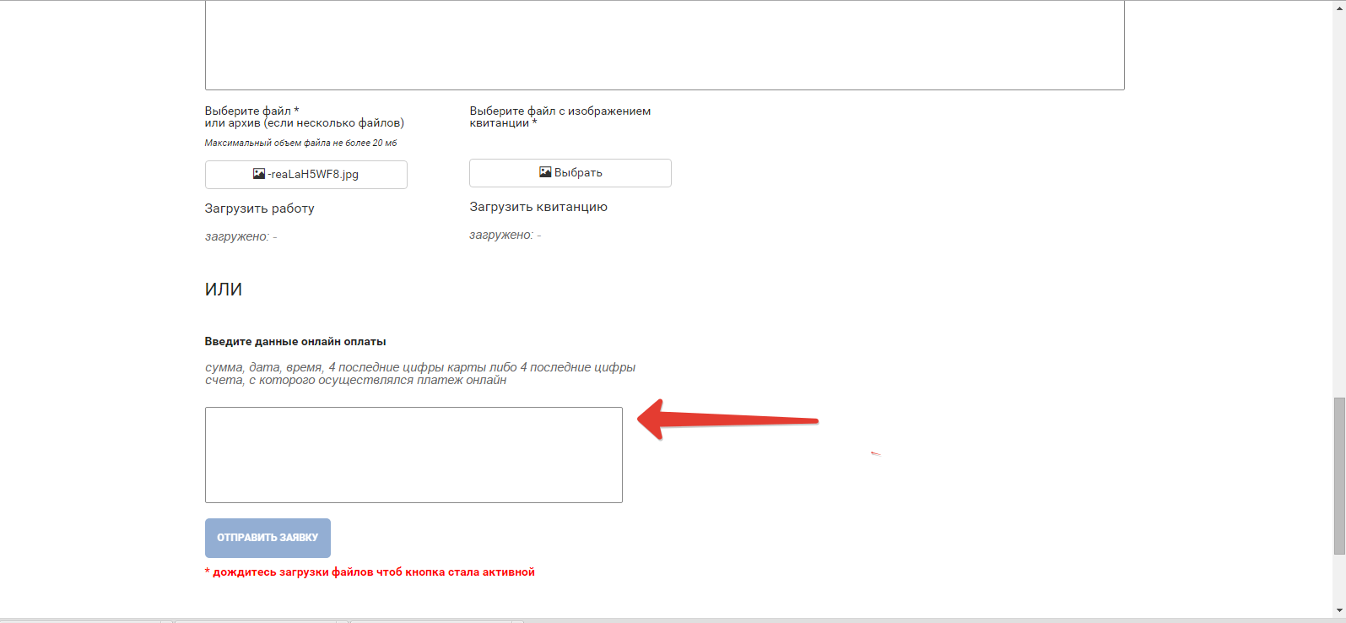
3. Перед тем, как нажать кнопку "отправить заявку", ещё раз предельно внимательно проверьте правильность данных, указанных в графах. Дипломы формируются программой автоматически, изменения в диплом внести будет невозможно.
Убедившись в правильности заполнения граф, нажмите кнопку "отправить заявку".
ОБРАЩАЕМ ВАШЕ ВНИМАНИЕ! Если Вы хотите подать несколько заявок на участие в конкурсах либо викторинах, то заявки необходимо подать НА КАЖДОГО УЧАСТНИКА.
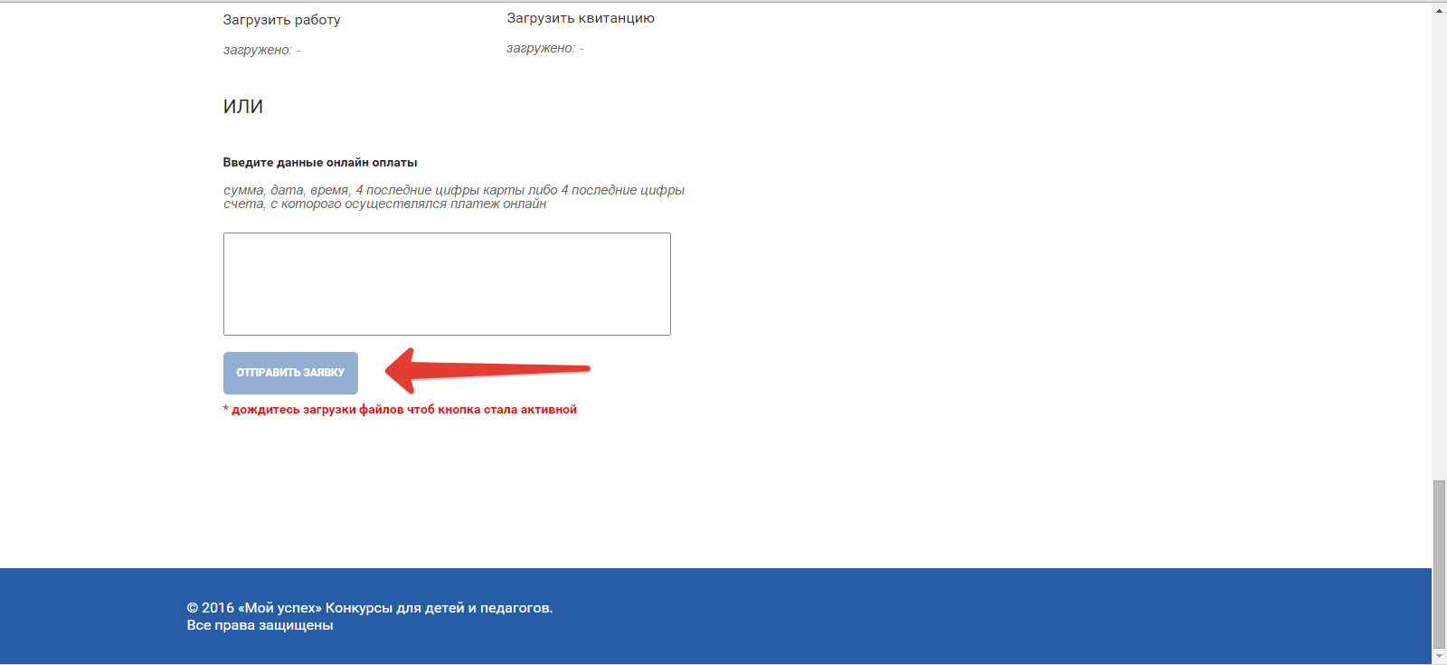
4. После успешной отправки заявки, на странице сайта будет указан номер заявки, а так же вам на почту придет уведомление о том, что заявка отправлена.
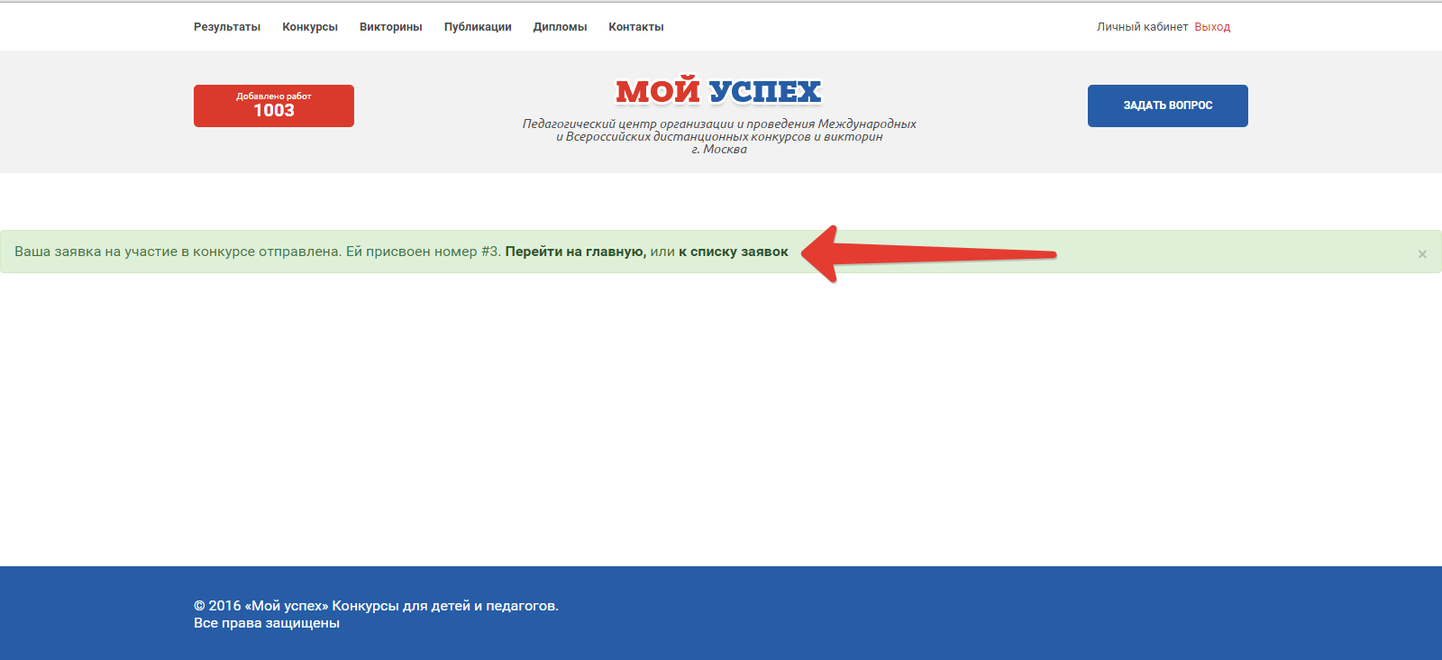
5. Отследить заявку и её статус можно в личном кабинете.

Желаем Вам и Вашим воспитанникам творческих успехов!

